试卷类型：A
滨州市二○二三年初中学业水平考试
生物试题
温馨提示：
1.本试卷分第Ⅰ卷和第Ⅱ卷两部分，共8页。满分100分。考试用时60分钟。考试结束后，将试题卷和答题卡一并交回。
2.答卷前，考生务必用0.5毫米黑色签字笔将自己的姓名、准考证号、座号填写在试题卷和答题卡规定的位置上。
3.第Ⅰ卷每小题选出答案后，用2B铅笔把答题卡上对应题目的答案标号涂黑；如需改动，用橡皮擦干净后，再选涂其他答案标号。答案不能答在试题卷上。
4.第Ⅱ卷必须用0.5毫米黑色签字笔作答，答案必须写在答题卡各题目指定区域内相应的位置，不能写在试题卷上；如需改动，先划掉原来的答案，然后再写上新的答案；不准使用涂改液、胶带纸、修正带。不按以上要求作答的答案无效。
第Ⅰ卷（选择题 共50分）
一、选择题（本大题共25个小题，每小题2分，共50分。每小题的四个选项中，只有一个最符合题目要求）
1. 我国的多年生水稻，入选国际权威学术期刊《科学》杂志评出的“2022年十大科学突破”。多年生水稻种一次可连续免耕收获3~4年，下列相关生命现象与生物基本特征不相符的是（ ）
A. 水稻的茎中空——生物适应环境 B. 水稻季末落叶——排出代谢废物
C. 草盛则稻苗稀——生物有应激性 D. 腋芽来年再生——能生长和繁殖
2. 如图表示显微镜和显微镜下观察的叶片横切面，相关叙述正确的是（ ）
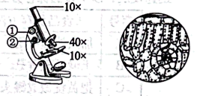
A. 此显微镜的最大放大倍数是40倍
B. 若视野中物像不清晰，可以调节②
C. 欲观察叶的下表皮，需向上移动切片
D. 制作临时切片时，滴加碘液的目的是染色
3. 细胞是生物体结构和功能的基本单位。下列相关叙述正确的是（ ）
A. 动、植物细胞共有的能量转换器是线粒体
B. 所有的植物细胞都有叶绿体
C. 煮菠菜时水变成绿色是因为破坏了细胞壁
D. 切西瓜流出的红色汁液来自细胞质
4. 如图表示某种动物三种细胞的形成过程，a、b、c表示细胞不同的生理活动，相关说法正确的是（ ）
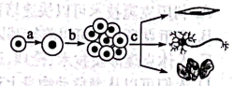
A. 生物体由小长大离不开a、c两过程
B. b、c过程是生物生长发育和繁殖的基础
C. a过程变化最明显的是细胞核，染色体先复制后均分
D. c过程可导致细胞遗传物质、形态和功能发生改变
5. 如图示探究植物蒸腾作用的实验装置，有关该实验的说法正确的是（ ）
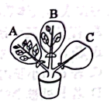
A. 植物蒸腾作用的强弱与叶片面积的大小密切相关
B. 三个塑料袋内壁的水珠由多到少依次是C>B>A
C. 蒸腾作用越强，根对水分和无机盐的吸收速度越快
D. 将装置置于湿度小的环境中，可使实验现象更明显
6. “锄禾日当午，汗滴禾下土。谁知盘中餐，粒粒皆辛苦。”下列关于人与禾苗的叙述，不正确的是（ ）
A. 人与禾苗都能通过有性生殖繁殖后代
B. 禾苗所结籽粒和人的眼睛都属于器官
C. 与人相比禾苗不具有的结构层次是系统
D. 禾苗的叶脉和人的血液都属于输导组织
7. 如图表示甲、乙两种植物的二氧化碳相对吸收量随光照强度变化的情况。相关分析正确的是（ ）
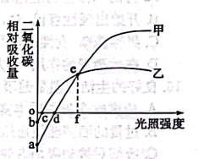
A 随着光照强度不断增加，光合作用持续增强
B. 光合作用受光照强度和二氧化碳浓度的影响
C. 图中f点时，甲、乙两种植物光合作用的强度相等
D. 其他条件保持不变，若温度适度上升，a、b点位置会下移
8. 下列有关农业生产生活中采取的措施，与其目的不一致的是（ ）
A. 合理密植——提高光合作用的效率
B. 农田排涝——促进根部的呼吸作用
C. 豆粮轮作——降低光合作用的效率
D. 晾晒粮食——抑制粮食的呼吸作用
9. 学习了《人的生活需要空气》后，同学们阐述了对所学知识的理解，其中说法正确的是（ ）
A. 肺泡是主要的呼吸器官，是进行气体交换的场所
B. 人体内的气体交换是通过气体扩散作用实现的
C. 人体通过呼吸运动氧化分解有机物，释放能量
D. 人体呼出的气体中二氧化碳含量高于氧气含量
10. 建模是一种很好的学习方法。下面表示骨、关节和骨骼肌的模式简图中，最准确的是（ ）
A. 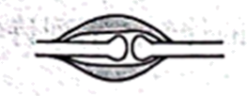 B. 
C.  D. 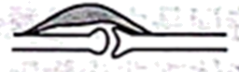
11. 心房和心室之间、心室和动脉之间都有防止血液倒流的瓣膜，保证血液只能向一个方向流动。下列相关描述正确的是（ ）
A. 心房收缩、心室舒张时，房室瓣关闭动脉瓣打开
B. 心室收缩、心房舒张时，房室瓣打开动脉瓣关闭
C. 心房和心室同时舒张时，房室瓣打开动脉瓣关闭
D. 心房和心室同时舒张时，房室瓣关闭动脉瓣打开
12. 如图是人体的消化系统示意图，下列相关叙述正确的是（ ）
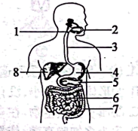
A. 8是肝脏，分泌的胆汁通过血液运输到小肠
B. 2是口腔，唾液中的酶能将淀粉分解成葡萄糖
C. 5是胰腺，分泌的胰岛素可消化多种营养物质
D. 6是小肠，是脂肪开始进行化学性消化的器官
13. 如图表示人体某部位血管及血流方向，相关叙述正确的是（ ）
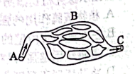
A. 若C内流动脉血，则B一定是肺部毛细血管
B. 若B为大脑内毛细血管，则A内二氧化碳含量高于C处
C. 若B为小肠内毛细血管，则Ｃ内血液含丰富的养料和氧气
D. 若B处被毒蛇咬伤，则应捆扎C处，避免蛇毒扩散到全身
14. 人体的生命活动会产生许多代谢废物。下列生理活动属于排泄的是（ ）
①呼气 ②排便 ③排尿 ④排汗
A. ①②③ B. ③④⑤ C. ①③④ D. ①③⑤
15. 青春期是人身体发育的重要时期。下列有关青春期发育的说法正确的是（ ）
A. 身高和体重的迅速增长，是青春期发育最突出的特征
B. 开始出现性意识，对异性产生兴趣和好感是不正常的
C. 男性遗精、女性出现月经，都是正常的生理现象
D. 在性激素的作用下，男女两性相继出现第一性征
16. 良好的生活习惯是健康人生的基石。下列相关说法正确的是（ ）
A. 应多吃含蛋白质丰富的食物，少吃馒头等营养单一食品
B. 过量的酒精能使血压升高，增大冠心病的发病率
C. 吸烟对被动吸烟者健康的危害远小于主动吸烟者
D. 中药副作用小，可以通过增加剂量使病情尽快好转
17. “穿花蛱蝶深深见点水蜻蜓款款飞。”其中的“穿花蛱蝶”和“点水蜻蜓”所处的发育时期是（ ）
A. 卵期 B. 幼虫期 C. 蛹期 D. 成虫期
18. 如图是人的受精过程及胚胎着床示意图，相关叙述不正确的是（ ）
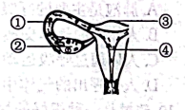
A. 精子与卵细胞在①处结合形成受精卵
B. 胚胎发育初期需要的营养物质来自卵黄
C. 怀孕是指胚胎植入增厚的④内的过程
D. 胎儿的性别，决定于母亲怀孕的那一刻
19. 古诗词是中华优秀传统文化中的瑰宝，其中不乏与生命现象相关的佳句。下列诗句中，不能体现非生物因素对生物影响的是（ ）
A. 停车坐爱枫林晚，霜叶红于二月花
B. 落红不是无情物，化作春泥更护花
C. 人间四月芳菲尽，山寺桃花始盛开
D. 近水楼台先得月，向阳花木早逢春
20. 生物圈中的微生物种类繁多、数量庞大、分布极广，与人类生产、生活有着密切的关系。以下有关微生物的说法正确的是（ ）
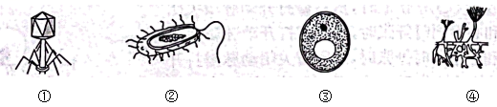
A. ①一般由蛋白质和遗传物质组成，在生长发育后期能形成芽孢
B. ②形体极其微小、没有成形的细胞核，只有借助电子显微镜才能观察到
C. ③属于真核生物，在有氧和无氧的条件下，均能分解有机物获得能量
D. ④为多细胞真菌，依靠蔓延到营养物质内部的菌丝吸收水分和无机盐维持生活
21. 同一株水毛茛，浸在水中的叶呈丝状，能减轻水流的冲击，裸露在空气中的叶呈扁平状，能有效增加光合作用的面积。下列相关叙述不正确的是（ ）
A. 水毛茛的叶为适应环境产生了有利变异
B. 水毛茛叶的形态体现了生物对环境的适应
C. 水毛茛叶的性状是由基因和环境共同决定的
D. 同一株水毛茛叶形态的差异是长期自然选择的结果
22. 通过乳酸发酵制作的东北酸菜酸爽可口，深受人们喜爱。中华人民共和国卫生部《食品中亚硝酸盐限量卫生标准》规定，亚硝酸盐的残留量在酱腌菜中不能超过20毫克/千克。在制作酸菜的一个月内，小明同学每天取样榨汁，测量其中的亚硝酸盐含量绘制成下图。相关说法正确的是（ ）
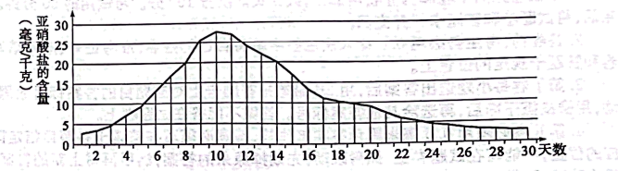
A. 腌制酸菜的容器要洗净并用水煮沸消毒
B. 为加快发酵速度腌制过程中要经常开盖搅拌
C. 酸菜腌制过程中要放入冰箱冷藏以提供适宜温度
D. 读图可知，小明腌制的酸菜第8~14天营养价值最高
23. 关于生命起源的假说众多，但大多数学者认同苏联学者奥巴林等提出的生命起源的化学进化学说。关于这一学说及其实验探索的说法正确的是（ ）
A. 地球上原本没有生命，生命是由非生命物质逐渐演变而来的
B. 原始大气与现代大气的成分相同，原始生命诞生于原始海洋
C. 米勒实验支持了有机小分子物质形成有机大分子物质的过程
D. 米勒实验过程中的火花放电模拟了原始地球的降雨现象
24. “民以食为天，食以安为先”。随着社会的发展和生活水平的提高，食品保存技术得到了迅速发展。以下食品保存方法与基本原理不相符的是（ ）
序号 | 食品保存方法 | 基本原理必
A | 加热处理牛奶 | 高温杀死微生物
B | 干燥处理香菇 | 降低食品自身含水量，抑制微生物的繁殖
C | 把黄桃做成罐头 | 低温抑制微生物生长和繁殖
D | 低温冷藏新鲜蔬菜 | 降低食品自身的呼吸作用

A. A B. B C. C D. D
25. 自克隆羊“多莉”问世以来，克隆技术突飞猛进，已被广泛应用于许多相关领域。下列关于克隆技术的说法错误的是（ ）
A. 利用克隆技术可以快速培育优良的家畜品种，达到改良性状的目的
B. 应用克隆技术可以将转基因动物大量繁殖，降低基因工程药物的成本
C. 人体克隆涉及技术、伦理、道德和社会等复杂问题，还会导致遗传上的退化
D. 人们可以从濒危动物身上选取适当的体细胞进行克隆，达到有效保护物种的目的
第Ⅱ卷（非选择题 共50分）
二、非选择题（本大题共7个小题，共50分）
26. 绿色开花植物作为生物圈中最高等的植物类群，它们不断地生长、发育，并通过生殖繁衍后代，维持着生物圈的勃勃生机。下图是某豆科植物的花、果实、种子和幼苗示意图，请据图回答问题：
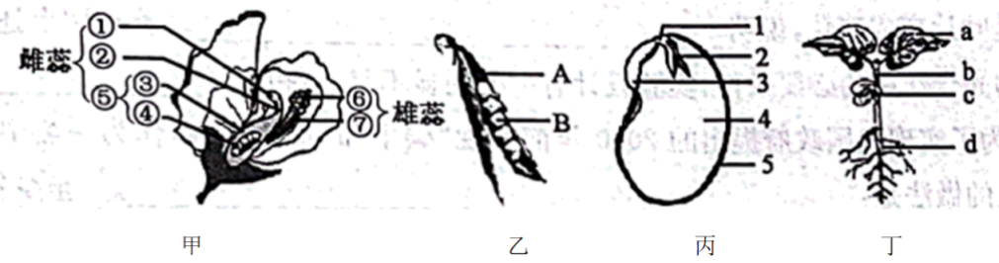
（1）花的主要结构是雄蕊和雌蕊，据此推断图甲所示花的类型是________。图乙中的[A]是由图甲中的[ ]_______发育来的。要形成图乙中的5粒种子，则受精时至少需要___个精子。
（2）种子中的胚是新生植物的幼体，由丙图中的____（填序号）组成。丁图中的[b]是由丙图中的[ ]______发育来的。
（3）种子萌发时，吸水膨胀，细胞呼吸作用增强，消耗的有机物来自丙图的[ ]__________。种子萌发需要的外部条件是______________。
27. 人体是一个统一的整体，正常的新陈代谢需要各器官、系统密切协调、相互配合完成。下图中的①~⑦代表结构，A~E代表生理过程。请据图回答问题：
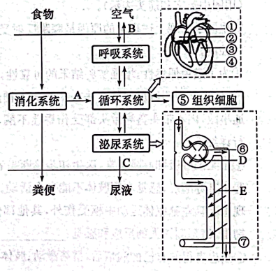
（1）食物中的蛋白质在消化道中最终被分解为氨基酸，人体内参与该过程的消化液有______。消化后的产物进入循环系统的过程[A]是________。
（2）一个健康成年人每昼夜形成的原尿约150升，而实际排尿约1.5升，这是由于[ ]_______。
如果一个人尿检中出现了大分子蛋白质和红细胞，则发生病变的结构可能是[ ]_________。
（3）肝脏产生的尿素经血液循环运往肾脏，经[C]排出体外的过程中，流经心脏的先后顺序是______（填序号）。
（4）在图示各结构中，氧气浓度最低的是[ ]________。
（5）小肠绒毛壁、肺泡壁、毛细血管壁共同的结构特点是______，有利于物质透过，这体现了________________的生物学观点。
28. 位于山东省境内的黄河三角洲，拥有多个实地生态系统。2022年11月举行的《湿地公约》第十四届缔约方大会，凝聚各方共识，推进了全球实地保护合作。图一是黄河湿地生态系统部分物质循环示意图，图二表示其中某条食物链中四种动物相对数量，图三是其中某条食物链的能量流动示意图。请据图分析并回答问题：
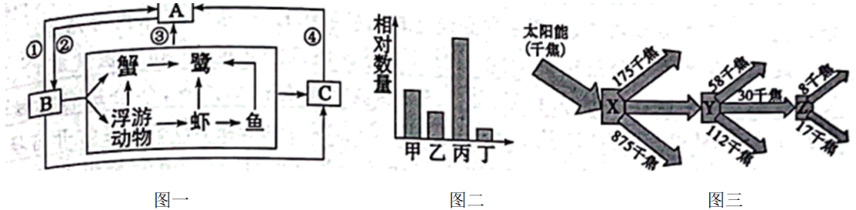
（1）图一中的食物链有____条。图二中乙对应的动物是图一中的________。
（2）图一中与蟹和浮游动物之间关系相同的生物还有__________。
（3）图一中，能向环境排放二氧化碳的生理过程有________（用图中序号表示）。
（4）图三中，流经该食物链的总能量为____千焦。生态系统中能量流动的特点是_______。
（5）湿地生态系统具有净化水质、蓄洪抗旱的作用。由于湿地生态系统的_____是有一定限度的，我省拟通过立法加强黄河三角洲生态保护。
29. 西瓜为夏季常见水果。近年来，西瓜育种和栽培技术进步使果实产量不断提高。请分析回答下列问题：
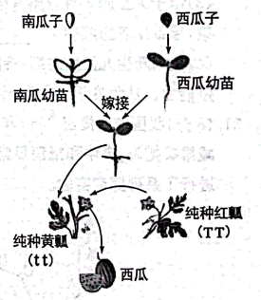
（1）为提高西瓜抗枯萎病的能力，农业生产中常使用南瓜幼苗作为砧木，嫁接培育西瓜。下图是西瓜的培育过程示意图。
①嫁接成活的关键是_______________。
②西瓜果肉的红色对黄色为显性。将纯种红瓤西瓜的花粉传授到纯种黄瓤西瓜的柱头上，则所结西瓜果肉为红色的可能性是_____，种子中胚的基因组成是_____。
（2）大面积种植西瓜时，修剪侧蔓是最繁重的一环，而且侧蔓太多，结出的果实产量反而会下降。生产中，人们偶然发现了一种无需修剪侧蔓的西瓜新品种“无杈早”。为研究无杈性状的遗传规律，农业技术人员进行了杂交实验，结果如下表：
亲代性状 | 子代性状及数量
亲代性状 | 有杈 | 无杈
无杈×有杈 | 156 | 168
欲判断这一相对性状的显隐性关系，再取实验中无杈子代进行杂交：
①若后代性状全部为_______，则有杈是显性性状，无杈是隐性性状；
②若后代性状出现_____，则无杈是显性性状，有杈是隐性性状。
③由此可知，西瓜新品种“无杈早”的出现属于________（选填“可遗传的”或“不可遗传的”）变异。
（3）为满足不同人群的需求，人们栽培的西瓜有很多品种，如药西瓜、饲用西瓜、黏籽西瓜、缺须西瓜等等，西瓜品种多样是_______的结果。
30. 请阅读以下材料，回答相关问题。
材料一：肺结核是多年来严重危害公众健康的慢性传染病，肺结核的主要症状是咳嗽、咳痰，还会伴有痰中带血、低烧、胸痛、呼吸困难等症状。结核病背后的元凶是结核分枝杆菌，结核病人咳嗽、打喷嚏时产生的大量飞沫核，被健康人吸入后，结核分枝杆菌大部分会被人体免疫系统杀死，但有一部分能逃避免疫系统的“追杀”，在体内存活。
健康人群要主动做好防护：①在结核病传播的高风险环境中，如去医院就诊、接触疑似结核病患者时，主动佩戴口罩；②了解结核病防治关键知识点，学会进行结核病的自我筛查；③劳逸结合；④适量运动；⑤保证营养；⑥不随地吐痰；⑦室内经常开窗换气。
材料二：2023年5月18日，对小艾（化名）来说无疑是重生的一天，她紧紧握着医护人员的手激动的说：“感谢全体医护团队给了我第二次生命。”接下来，她将继续做好结核病的门诊随访。
据悉，小艾曾被确诊为危重孕产妇，一度生命垂危，经上海市公共卫生临床中心呼吸与重症医学科、结核科、妇产科、结核病研究中心等多学科近3个月的精心救治终于康复，期间经历了43天ECMO上机。ECMO又叫人工肺，如图是人工肺的工作原理示意图
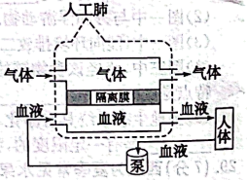
（1）传染病的特点是________。按照感染病原体的种类，结核病属于___________传染病。
（2）文中画横线部分，属于切断传播途径的措施是___________（用文中序号表示）。
（3）由于人工肺各种管路直接与血液循环系统相连，细菌可能通过管路进入血液引发感染，导致患者血液___数量明显增加，这种免疫类型属于____________。
（4）我国新生儿注射的第一针疫苗是卡介苗，可以让新生儿获得针对结核分枝杆菌的免疫能力。从免疫学角度看，卡介苗属于________。
31. 我国政府提出2060年前实现碳中和。“碳中和”通俗地说，即通过植树造林、节能减排等措施，来中和抵消日常活动中碳的排放。某校生物兴趣小组的同学利用天竺葵进行了系列探究实验。
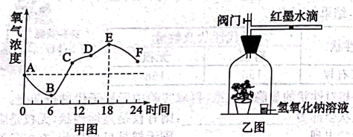
（1）兴趣小组的同学将生长旺盛的天竺葵置于一封闭透明装置中，内置缓冲液（缓冲液可使密闭装置内二氧化碳浓度保持恒定）。从零时开始持续密封24小时，测量装置内氧气浓度的变化情况绘制成甲图。据图分析可知，天竺葵体内积累有机物最多的点是__（填字母）。BE段氧气浓度持续上升的原因是___。
（2）为了探究天竺葵幼苗的生理活动，兴趣小组的同学设计了乙图所示的实验装置（提示：氢氧化钠溶液能吸收二氧化碳）。若关闭阀门，在黑暗处放置一段时间后，玻璃管中的红墨水滴会向____移动，原因是_________。
（3）兴趣小组的同学将天竺葵放置在黑暗处一昼夜，目的是_____。再将天竺葵移到阳光下，照射一段时间后取下叶片，脱色后滴加碘液，观察到的实验现象是叶片变成蓝色，说明___________。
若利用上述实验探究植物光合作用的必要条件，实验设计有一处明显不足，请指出：________。
（4）为了实现我国政府提出的2060年前实现“碳中和”这一目标，作为一名中学生力所能及的做法是：_________。（至少答出两条）
32. 法国哲学家笛卡尔认为机体受到刺激和发生的反应之间有必然的因果关系，提出了反射的概念。请据图分析并回答问题：
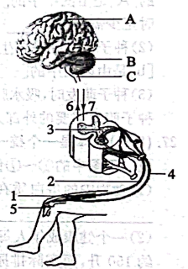
（1）某校同学进行了膝跳反射的探究实验，步骤如下：a.选择身高、体重等身体状况相同且健康的甲、乙两人；b.受试者坐在椅子上，一条腿自然地搭在另一条腿上，其中甲有意识的控制膝跳，乙小腿自然放松；c.实验者用橡皮锤分别快速叩击甲、乙两人上面那条腿膝盖下方的韧带1次；d.观察实验现象：甲同学小腿无明显反应，乙同学小腿突然跳起。
①设置步骤a的目的是_____________。
②乙同学完成膝跳反射的基本途径是_____________（用图中数字和箭头表示）。
③甲同学出现上述现象的原因是膝跳反射受[ ]_________的控制。
④为了避免偶然性，增强实验结果的可靠性，你的建议是照_____________。
（2）医生常用测试反射的方法来检测病人神经系统方面的疾病。成年男子王某发生交通事故，因不带头盔导致头部受伤昏迷不醒，医生首先进行了急救处理，然后对患者进行详细检查：
①王某的呼吸和心跳正常，医生初步诊断患者的[ ]_______未受损。
②王某苏醒后，感觉右侧肢体不能自由活动。随后做了脑CT和核磁共振检查，医生发现患者除左脑躯体运动中枢受伤外，其他部位完好。若医生叩击患者右侧膝盖下方的韧带，请预测该人的反应和感觉：____。
③当患者得知自己的病情后，情绪激动、肢体乱动、呼吸和心跳加快，这体现了人体的生命活动受_____的共同调节。

